Отец Марченко (Шевчук) Екатерины Яковлевны (моей мамочки)

https://pamyat-naroda.ru/heroes/podvig-chelovek_kartoteka1106576349/

Шевчук Яков Филимонович
Дата рождения __.__.1905
Место рождения
Украинская ССР, Винницкая обл., Ильинецкий р-н, с. Борисовка
Место призыва
Ильинецкий РВК, Украинская ССР, Винницкая обл., Ильинецкий р-н
Воинская часть

птрб 155 БТ и МВ 2 БелФ ( 155 БТ и МВ, 2 БелФ, 2 Белорусского фронта )
Дата поступления на службу __.06.1941
Кто наградил

БТ и МВ 2 Белорусского фронта ( 155 БТ и МВ, 2 БелФ, 2 Белорусского фронта )
Наименование награды Медаль «За боевые заслуги»
Номер фонда ист. Информации 33
Номер описи ист. Информации 686196
Номер дела ист. Информации 4239
Архив ЦАМО

Год рождения: _01_._01_.1905
красноармеец
в РККА с __.__.1941 года
место рождения: Украинская ССР, Винницкая обл., Ильинецкий р-н, с. Борисовка
№ записи: 1106576349
Перечень наград
1
96/н
07.06.1945
Медаль «За боевые заслуги»
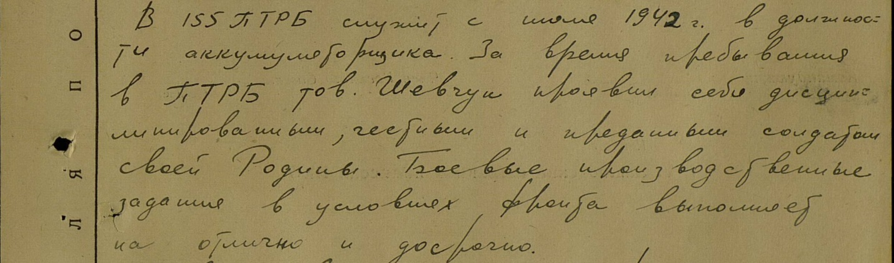
БОЕВОЙ ПУТЬ
- Место рождения: Украинская ССР, Винницкая обл., Ильинецкий р-н, с. Борисовка
01.01.1905
- Место призыва: Ильинецкий РВК, Украинская ССР, Винницкая обл., Ильинецкий р-н
01.06.1941
- Боевые действия в составе: 2 БелФ
24.06.1941 - 27.06.1941
- Боевые действия в составе: 2 БелФ
01.03.1944 - 31.03.1944
- Боевые действия в составе: 2 БелФ
22.04.1944 - 24.04.1944
- Боевые действия в составе: 2 БелФ
26.05.1944 - 26.05.1944
- 5-й удар. Разгром немцев в Белоруссии. Июнь-июль 1944 г.
01.06.1944 - 31.07.1944
Страница боевой операции
- Боевые действия в составе: 2 БелФ
03.06.1944 - 03.06.1944
- Боевые действия в составе: 2 БелФ
17.06.1944 - 17.06.1944
- Боевые действия в составе: 2 БелФ
22.06.1944 - 22.06.1944
- Могилевская наступательная операция. 23.6-28.6.44 г. (Операция 5-го удара)
23.06.1944 - 28.06.1944
Страница боевой операции
- Боевые действия в составе: 2 БелФ
23.06.1944 - 28.06.1944
- Минская наступательная операция. 29.6-4.7.44 г. (Операция 5-го удара)
29.06.1944 - 04.07.1944
Страница боевой операции
- Белостокская наступательная операция. 19.7-27.7.44 г. (Операция 5-го удара)
19.07.1944 - 27.07.1944
Страница боевой операции
- Боевые действия в составе: 2 БелФ
21.07.1944 - 21.07.1944
- Боевые действия в составе: 2 БелФ
01.08.1944 - 05.08.1944
- Осовецкая наступательная операция. 6.8-14.8.44 г.
06.08.1944 - 14.08.1944
Страница боевой операции
- Боевые действия в составе: 2 БелФ
08.08.1944 - 08.08.1944
- Боевые действия в составе: 2 БелФ
14.08.1944 - 14.08.1944
- Боевые действия в составе: 2 БелФ
15.08.1944 - 15.08.1944
- Боевые действия в составе: 2 БелФ
20.08.1944 - 20.08.1944
- Наступательные действия армий левого крыла 2-го Белорусского фронта. 22.8-2.11.44 г.
22.08.1944 - 02.11.1944
Страница боевой операции
- Боевые действия в составе: 2 БелФ
31.08.1944 - 31.08.1944
- Боевые действия в составе: 2 БелФ
02.09.1944 - 02.09.1944
- Боевые действия в составе: 2 БелФ
05.09.1944 - 05.09.1944
- Боевые действия в составе: 2 БелФ
11.09.1944 - 11.09.1944
- Боевые действия в составе: 2 БелФ
20.10.1944 - 27.10.1944
- Боевые действия в составе: 2 БелФ
01.11.1944 - 30.11.1944
- Боевые действия в составе: 2 БелФ
30.12.1944 - 30.12.1944
- Восточно-Померанская наступательная операция. 10.2-31.3.45 г.
10.02.1945 - 31.03.1945
Страница боевой операции
- Боевые действия в составе: 2 БелФ
21.02.1945 - 21.02.1945
- Боевые действия в составе: 2 БелФ
05.03.1945 - 05.03.1945
- Боевые действия в составе: 2 БелФ
13.04.1945 - 13.04.1945
- Берлинская наступательная операция. 16.4-8.5.45 г.
16.04.1945 - 08.05.1945
Страница боевой операции
- Медаль «За боевые заслуги»
07.06.1945 - 07.06.1945

